Escala de Calificación del Ambiente para bebés y niños pequeños

ITERS-R
(Cryer, D.; Harms, T. & Riley, C. 2004)
Esta escala se encarga de evaluar los programas para niños menores de 30 meses de edad, que es el grupo etario más vulnerable física, mental y emocionalmente.
La ITERS-R contiene ítems que evalúan el ambiente en cuanto a seguridad y protección de la salud de los niños, el estímulo apropiado a través del lenguaje y las actividades, y una interacción cálida y fortalecedora.
Esta escala fue aplicada en el mes de junio a la sala cuna menor del jardín, usándose los resultados como un aporte para el desarrollo del escrito.
La tabla presente a continuación, resume las calificaciones que se obtuvieron:
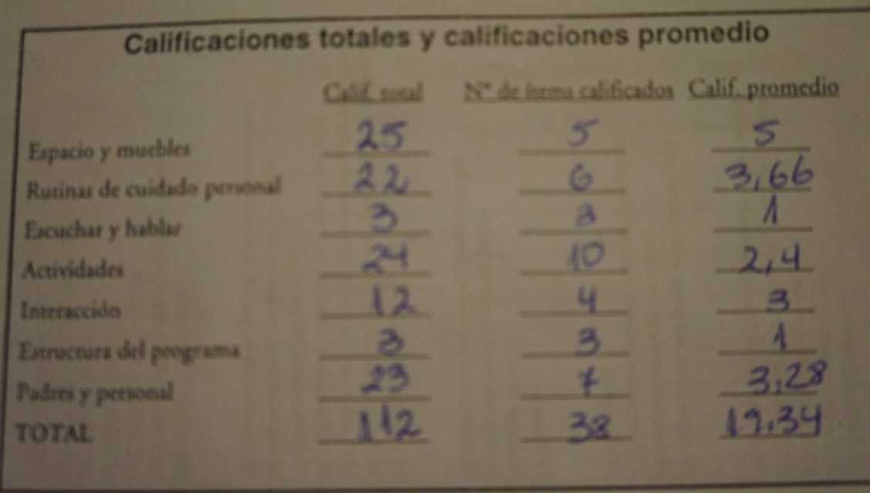

Se desprende de estos resultados que en la sala cuna menor las sub escalas que presentan mayor puntaje son, Espacio y muebles, Rutinas de cuidado personal y Padres y personal; y las sub escalas que presentar menor puntaje son Escuchar y hablar, Estructura del programa y actividades.
Los puntos que están relacionados con el bien estar del adulto tienen en su gran mayoría buenas calificaciones, mientras que las que se relacionan con el desarrollo y aprendizaje de los niños, específicamente en el desarrollo de habilidades, obtienen bajas calificaciones.
Es importante mencionar que como sociedad debemos estar más conscientes de que tenemos que hacer frente al desafío de tener guarderías infantiles que promuevan un desarrollo óptimo.
La aplicación de esta escala podría servir como gran aporte al desarrollo profesional, sobre todo porque se ha demostrado que las calificaciones de esta escala escala de calificación, predicen el desarrollo de los niños (Burcinal, Roberts, Nabors y Bryant, 1996; Peisner- Feinberg et al., 1999), lo cual se debe considerar para orientarnos en crear un ambiente propicio para el aprendizaje de todos los niños.

